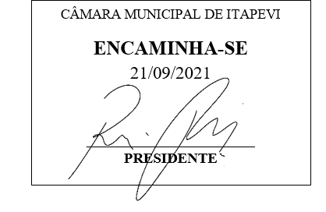
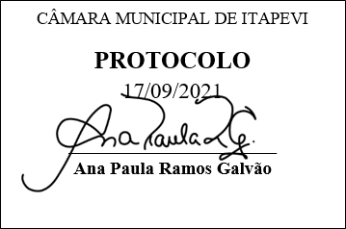
INDICAÇÃO nº 1992/ 2021
Súmula: Indico ao Poder Executivo, na pessoa do Excelentíssimo Prefeito Sr. Igor Soares Ebert, que oficie junto a Secretaria responsável, da necessidade de manutenção ou substituição da lixeira localizada no Bom Prato de Itapevi.
INDICO à Mesa, após ouvido o Douto Plenário na forma regimental vigente, para que seja oficiado ao Poder Executivo, na pessoa do Exmo. Prefeito Sr. Igor Soares Ebert, junto a Secretaria responsável, da necessidade de manutenção ou substituição da lixeira localizada no Bom Prato de Itapevi.
Justificativa
Senhor Presidente,
Douto Plenário,
A referente indicação se faz necessária em virtude da má conservação da lixeira (foto em anexo) o equipamento encontra-se quebrado e sem tampa, o que pode acarretar proliferação de doença. Logo a manutenção da lixeira é de suma importância e urgência, principalmente, por ser em um local em que são servidos alimentos.
Conto com o apoio dos nobres pares e aproveito para renovar meus protestos de estima e consideração.
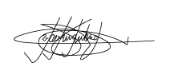
Sala das Sessões Bemvindo Moreira Nery, 17 de setembro de 2021.

Marcelo Aparecido Antônio
Vereador “Marcelo Alemar”
PODEMOS

Anexo
